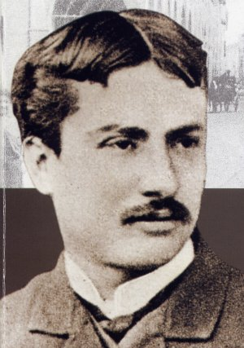
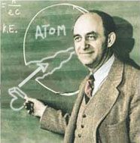

ISTITUTO OMNICOMPRENSIVO PASCOLI FERMI
Scuola dell’Infanzia, Primaria, Secondaria di I e II Grado
Via San Giorgio di Sopra - 83059 Vallata (AV) tel/fax 0827/90038/1949104
Con sedi staccate in Scampitella, Trevico, Vallesaccarda e sezioni associate:
Liceo Scientifico – I.T.E.–A.F.M. e I.T.T.-C.A.T. Vallata - I.T.T.-E.E. Bisaccia
e-mail: avic87400q@istruzione.it - Cod. Fisc. 90014680640 - C.Mecc: AVIC87400Q
PEC: avic87400q@pec.istruzione.it - Web site: www.icpascolivallata.it



ANNO SCOLASTICO 2024/2025

VERBALE RIUNIONE N.1 del G.L.I. del ore
ALUNNO/A: Scuola Classe sez.

O.d.g.: 1. Esame delle problematiche generali
2. Elaborazione del PSP/PDP/PEP
3. Varie ed eventuali

Risultano presenti,
-per la componente scuola:

-per la componente genitoriale:
la sig.ra
il sig.re
Risultano Assenti
……………………………………………..

Presiede la riunione: Prof Michele D’Ambrosio
- il D.S. o suo delegato ………………………………………………………….
il Presidente del CdC/ L’insegnante prevalente: ……………………………………
Funge da segretario verbalizzante l’insegnante ………………………………………..
che accerta la presenza dei componenti il GLI.
Il Presidente constatato il numero legale degli intervenuti, dichiara aperta la seduta e invita alla discussione sui punti all’O.d.G.
Intervento dell’equipe pedagogica:

Intervento dei genitori:

Suggerimenti e conclusioni del Gruppo di Lavoro:

Esaurita la trattazione dei punti posti all’ordine del giorno, si redige il presente verbale che è letto e sottoscritto.

Alle ore , la seduta del GLI è dichiarata chiusa.

Vallata, 08 -11-20 23

Il segretario Il Presidente
_______________________ ______________________

